بسمه تعالی

راهنمای ایمنی جوشكاري، برشكاري و ساخت سازه های فلزی

 | تهيه كننده | تائيد كننده | تصويب كننده | مهر کنترل مستندات
نام و نام خانوادگي | دکتر موسی جباری مهندس محمد مهدی حیدری |  |  | مهر کنترل مستندات
سمت سازماني | دانشکده HSE دانشگاه علوم پزشکی شهید بهشتی |  |  | مهر کنترل مستندات
تاریخ و امضاء |  |  |  | مهر کنترل مستندات

فهرست مطالب
عنوان صفحه
فهرست مطالب 2
مقدمه 5
تعاريف و اصطلاحات 5
شرح مطالب راهنما 6
1. خطرات بهداشتی جوشکاری 6
1- 1. گازها و فیوم ها 6
1 - 2. اثرات سوء بهداشتی کوتاه مدت (حاد) 7
1 - 3. اثرات سوء بهداشتی طولانی مدت (مزمن) 8
2. سایر خطرات تهدید کننده سلامتی 9
2-1. گرما 9
2-2. نورمرئی، اشعه های ماوراء بنفش و مادون قرمز 9
2-3. سر و صدا 10
2-4. آسیبهای عضلانی – استخوانی 11
3. خطرات ایمنی جوشکاری 11
3-1. خطرات الکتریکی 11
3-2. آتش سوزی و انفجار 14
3-3. ماشین آلات جوشكاري 16
3-3-1. ترانسفورماتورهاي جوشكاري 16
3-3-2. ركتي فاير جوشكاري 17
3-3-3. نگهداري ترانسفورماتورها و يكسوكننده ها 18
3-4. عبور و مرور و سقوط 18
4. خطرات جوشکاری در محیط های بسته 18
4-1. جوشكاري در فضاي محدود 18
4-2. جوشكاري محفظه ها 21
5. خطرات گازهای تحت فشار 23
6. کاهش خطرات جوشکاری 24
6-1. کنترل های مهندسی و روندهای کاری ایمن 25
6-1-1. جایگزینی 25
6-1-2. تهویه 25
6-1-3. حفاظ گذاری 26
6-1-4. اعمال ایمن 27
6-1-5. وسایل حفاظت فردی 27
7. شاغلین مرتبط با فرآیند جوشکاری در احداث خطوط لوله انتقال گاز و طبقه بندی آنها 33
7-1. راهنمای ایمنی در عملیات جوشکاری اختصاصی گروه A 34
7-2. راهنمای ایمنی در عملیات جوشکاری مختص گروه B(بک ولدکاران) 37
7-2-1. نکات ایمنی ورود به فضاهای بسته 38
7-3. راهنمای ایمنی در عملیات جوشکاری مختص گروه C(سنگ زن) 39
7-4. راهنمای ایمنی در عملیات جوشکاری مختص گروه D( فورمن، فیتر و کمک فیتر) 42
7-4-1. فورمن 42
7-4-2. فیتر و کمک فیتر 42
8. راهنمای زیست محیطی عملیات جوشکاری 44
8-1. ضایعات فلزی 44
8-2. آلودگی هوا 45
8-3 . آلودگی خاک 45
8-4. فیلترها و روغن های مستعمل 46
مراجع 48
پیوست 49

مقدمه
جوشكاري، اتصال دو يا چند قطعه فلزي توسط اعمال فشار، گرما و يا هر دو، بدون استفاده از افزودن فلز پر كننده و يا به همراه آن است كه در نهايت منجر به منطقه اي يكنواخت در مرز دو قطعه در اثر ذوب يا تبلور مجدد مي شود. رعايت دقيق معيارهاي ايمني جوشكاري و برشكاري براي جلوگيري از آسيب به پرسنل و خسارت به وسائل ضروري است. براي به حداقل رساندن تعداد حوادث و كاهش خطر حوادث جدي، تنظيم و كنترل هاي بسياري لازم است كه بايد توسط كاركنان و كارفرمايان لحاظ شود.‌‍‌‍‌‍‌

تعاريف و اصطلاحات
جوش دادن: جوش دادن عبارت است از ايجاد پيوستگي ملكولي بين دو يا چند قطعه فلزي كه حداقل يكي از انها به طور موضعي تحت اثر حرارت به حالت خميري يا مذاب در آمده باشد. اين عمل ممكن است با اعمال فشار يا بدون ان انجام پذيرد.
جوشكاري ذوبي: كليه فرايندهاي جوشكاري كه بر اثر حرارت، لبه ها ذوب شده و پس از انجماد، عمل اتصال انجام ميگيرد. در اين فرآيند ممكن است از فلز پر كننده استفاده شود يا بدون فلز پر كننده عمليات انجام گيرد.
جوشكاري گازي: گروهي از فرآيندهاي جوشكاري است كه در آن،اتصال با ذوب شدن توسط يك يا چند شعله گاز، با اعمال فشار يا بدون آن، با كاربرد فلز پركننده يا بدون آن، صورت مي گيرد. نظير جوشكاري اكسي استيلن و جوشكاري ذوبي كه حرارت جوشكاري، با احتراق سوخت گازي يا گازهاي مخلوط با اكسيژن تأمين مي شود.
جوشكاري ذوبي توسط قوس الكتريكي: گروهي از فرآيندهاي جوشكاري است كه در آنها، اتصال يا ذوب كردن توسط قوس يا قوس هاي الكتريكي، با فشار يا بدون آن و با كاربرد فلز پر كننده يا بدون آن صورت مي گيرد. در اين فرآيندها، فاصله بين الكترود يا سيم جوش و دو قطعه فلز، طوري تنظيم مي شود كه قوس پايدار بماند. سيم جوش در اين روش به حالت مذاب وارد درز بين دو فلز مي شود.

شرح مطالب راهنما

1. خطرات بهداشتی جوشکاری

1- 1. گازها و فیوم ها
"دود" جوشکاری مخلوطی از ذرات بسیار ریز ( فیوم ) و گازها می باشد. بسیاری از مواد موجود در دود جوشکاری مثل کروم، نیکل، آرسنیک، آزبست، منگنز، سیلیس، بریلیوم، کادمیوم، اکسیدهای نیتروژن، فسژن، اکرولئین، ترکیبات فلوراید، مونوکسیدکربن، کبالت، مس، سرب، ازن، سلنیم و روی بسیار سمی می باشند.
معمولاً گازها و فیوم های جوشکاری از منابع زیر تولید می شوند :
- ماده اصلی یا فلز اصلی تحت جوشکاری یا ماده پرکننده مورد استفاده
- پوشش ها و رنگ های روی فلز تحت جوشکاری یا پوشش الکترودها
- گازهای مورد مصرف حاصله از سیلندرها
- واکنش های شیمیایی که در اثر نور ماوراء بنفش حاصله از قوس الکتریکی و گرما ایجاد می شوند.
- فرایند و مواد مصرفی مورد استفاده
- آلودگیهای موجود در هوا مثل بخارات متصاعد شده از مواد پاک کننده وگریس زدا
نام بردن از تمامی اثرات سوء بهداشتی در اثر جوشکاری بسیار مشکل می باشد، زیرا ممکن است فیوم ها حاوی چندین نوع ماده مضر باشند ( بسته به عواملی که در بالا بدان ها اشاره شد ). هریک از ترکیبات موجود در گاز یا دود جوشکاری می توانند یک بخش خاص از بدن فرد را تحت تاثیر قرار دهند مثل ریه ها، قلب، کلیه ها و سیستم عصب مرکزی. با وجود این که کلیه جوشکاران در معرض خطر قرار دارند، ولی افراد سیگاری دچار آسیب های شدیدتری می گردند. تماس با گازهای جوشکاری اثرات کوتاه مدت یا بلند مدت بر سلامتی افراد دارد که می توان آنها را به صورت زیر شرح داد :

1 - 2. اثرات سوء بهداشتی کوتاه مدت (حاد)
تماس با فیوم فلزات ( مثل روی، منیزیم؛ مس و اکسید آن ) باعث بروز بیماریی بنام تب فیوم فلز می گردد . علائم این بیماری بین 4 تا 12 ساعت پس از تماس نمایان می شود و شامل احساس سرماخوردگی، عطش ، تب، دردهای عضلانی، درد قفسه سینه، سرفه، خس خس کردن، کوفتگی، حالت تهوع و احساس مزه بد در دهان است.
برخی ترکیبات موجود در فیوم مثل کادمیوم در مدت زمان کوتاه نیز ممکن است کشنده باشند و گازهای متصاعد شده در فرآیند جوشکاری نیز بسیار خطرناک می باشند. برای مثال اشعه ماوراء بنفش منتشر شده در اثر واکنش با اکسیژن و نیتروژن موجود در هوا، ازن و اکسیدهای نیتروژن تولید می کند. این گازها در مقادیر زیاد کشنده اند و می توانند منجر به التهاب و تحریک بینی و گلو و بیماریهای شدید ریوی گردند.
اشعه ماوراء بنفش تولیدی، با حلالهای هیدروکربنی کلردار مثل تری کلرواتیلن، 1 و 1 و 1 تری کلرو اتان، متیلن کلراید و پرکلرواتیلن ترکیب می شود و گاز فسژن تولید می نماید. حتی مقادیر بسیار کم فسژن نیز کشنده است، اگر چه علائم اولیه مسمومیت با آن که شامل سرگیجه، احساس سرما و سرفه است، پس از 5 تا 6 ساعت ظاهر می شود. جوشکاری با قوس الکتریکی نباید هیچگاه در فاصله کمتر از 61 متر (200 فوت) از مخازن حاوی محلول های گریس زدا انجام شود.

1 - 3. اثرات سوء بهداشتی طولانی مدت (مزمن)
مطالعه بر روی جوشکاران، افرادی که با شعله، فلزات را برش می دهند و کارگرانی که در کنار کوره ها کار می کنند نشان می دهد که خطر ابتلا به سرطان ریه و گاهی اوقات سرطان حنجره و دستگاه ادراری در جوشکاران بیشتر از بقیه است. این موضوع نیز چندان غیر منتظره نمی باشد چرا که مواد سمی موجود در دود جوشکاری مثل کادمیوم، نیکل، بریلیوم، کروم و آرسنیک موادی هستند که باعث بروز سرطان ریه می گردند.
ممکن است جوشکاران انواع مشکلات مزمن دستگاه تنفسی را نیز تجربه کنند، همانند: برونشیت، آسم، ذات الریه، امراض ریوی که در اثر تنفس ذرات فلزی ایجاد می شوند، کاهش ظرفیت تنفسی ریه، سیلیکوزیس (تنگی نفس در اثر تنفس مداوم ذرات حاوی سیلیس) و .... دیگر مشکلات و بیماریهای ناشی از جوشکاری عبارتند از: بیماریهای قلبی، بیماریهای پوستی، افت شنوایی، ورم معده، ورم روده کوچک و زخم معده و روده کوچک. همچنین جوشکارانی که در معرض فلزات سنگین مثل کروم و نیکل می باشند ممکن است دچار بیمارهای کبدی نیز گردند.

2. سایر خطرات تهدید کننده سلامتی

2-1. گرما
گرمای شدید و جرقه های ناشی از جوشکاری ممکن است باعث سوختگی شود. جراحات چشمی نیز از تماس با خاکستر داغ، تراشه فلزات، جرقه ها و الکترودهای داغ حاصل می شود، بعلاوه، تماس طولانی مدت با گرما منجر به استرس حرارتی در فرد خواهد گردید.
جوشکاران بایستی از علائمی همچون خستگی، سرگیجه، کم اشتهایی، تهوع، درد ناحیه شکمی وبیحوصلگی آگاهی داشته باشند. تهویه، جداسازی و ایجاد فاصله مناسب با منبع حرارتی، رعایت فواصل استراحت و نوشیدن مایعات مناسب می تواند افراد را در برابر خطرات مرتبط با گرما محافظت نماید.

2-2. نورمرئی، اشعه های ماوراء بنفش و مادون قرمز
شدت نور متصاعد شده از قوس الکتریکی جوشکاری باعث صدمه دیدن شبکیه چشم می شود، در حالیکه اشعه مادون قرمز باعث آسیب قرنیه و ابتلاء فرد به بیماری آب مروارید خواهد گردید.
نور نامرئی ماوراء‌بنفش حاصل از قوس الکتریکی حتی در زمان بسیار کوتاه (کمتر از یک دقیقه) باعث بیماری برق زدگی چشم می شود. علائم این بیماری معمولاً ساعت ها پس از تماس با اشعه ماوراءبنفش بروز می کند و شامل احساس وجود شن و ماسه در چشم، تاری دید، درد شدید، اشک ریزش از چشم، سوزش و سردرد می باشد.
قوس الکتریکی بر مواد و اجسام موجود در محیط نیز اثر داشته و دیگر افراد مجاور محل جوشکاری را نیز تحت تأثیر قرار می دهد. در حدود نیمی از بیماری برق زدگی چشم در افرادی ایجاد می شود که در محل حضور داشته ولی جوشکاری نمی کنند. افرادی که دائماً بدون حفاظت مناسب در محیط دارای اشعه ماوراء بنفش کار می کنند ممکن است دچار آسیب های دائمی چشم شوند. تماس با اشعه ماوراء بنفش نیز باعث سوختگی پوست می شود که شبیه آفتاب سوختگی است و خطر ابتلاء به سرطان پوست را افزایش می دهد.

2-3. سر و صدا
سر و صدای زیاد در محیط ممکن است به سیستم شنوایی آسیب وارد سازد، همچنین عامل ایجاد استرس و فشار خون و یا گاهی بیماری های قلبی می باشد. کار کردن طولانی مدت در محیط دارای سر و صدای زیاد باعث ایجاد خستگی، حالتهای عصبی و بیحوصلگی افراد می شود.
در جوشكاري، برشكاري و فرايندهاي مربوطه، سرو صدا مي تواند توسط فرايند، تجهيزات يا هر دو ايجاد شود. صداي با شدت بيش از dB85 (A) مي تواند براي شنوايي مشكل ايجاد كند. مدت زمان و دفعات قرارگيري در معرض سر و صداي زياد بر مقدار آسيب وارد شده به گوش موثر است، در نتيجه بايد از قرار گرفتن مكرر در معرض سر و صدا خودداري كرد. اولين روش براي كنترل صداي بيش از حد، كاهش شدت آن از منبع، يا جلوگيري از آن توسط مواد جاذب صدا است. در صورتي كه نتوان مقدار سر و صداي منبع را كاهش داد (مثلاً با تغيير مكان خود فرد يا ايستگاه، استفاده از حفاظ هاي صوتي و ...) بايد از ابزارهاي حفاظت فردي مانند گوشي استفاده شود.
اگر افرادی در یک محیط پر سر وصدا کار می کنند پیمانکار باید از استاندارد سر و صدای OSHA برای ارزیابی میزان سر و صدا و تعیین زمان مواجهه استفاده نماید. اگر تماس با سر و صدا بر اساس حدود تماس شغلی استاندارد ملی به بیش از 85 دسی بل در هشت ساعت برسد، پیمانکار باید برای فرد جوشکار گوشی مناسب تهیه کند و سالانه او را تحت معاینات پزشکی قرار دهد.

2-4. آسیبهای عضلانی – استخوانی
در بین جوشکاران شکایت از بیماریهای عضلانی-استخوانی نظیر صدمات در ناحیه پشت بدن، درد شانه، کاهش قدرت ماهیچه ها، درد مچ ، سفید شدن انگشتان و بیماری ناحیه زانو بیشتر دیده شده است. وضعیت فرد هنگام کارکردن ( مخصوصاً هنگام قرار گرفتن قطعه در بالای سر، وجود لرزش در حین کار و حمل بارهای سنگین ) نیز در بروز اختلالات و بیماری های فوق مؤثر است. این مشکلات را با روش های زیر می توان کاهش‌ داد :‌
_ حمل به روش مناسب
_ عدم کار طولانی در یک حالت
_ کار در ارتفاع مناسب
_ استفاده از زیرپایی هنگامی که فرد به مدت طولانی به حالت ایستاده کار می کند.
_ قرار دادن مناسب ابزار آلات و مواد
_ به حداقل رساندن لرزش در حین کار

3. خطرات ایمنی جوشکاری

3-1. خطرات الکتریکی
اگر چه در جوشکاری از برق با ولتاژ کم استفاده می شود، ولی خطر شوک الکتریکی همچنان وجود دارد؛‌ شرایط محیط جوشکاری ( مثل محیط های مرطوب ) نیز ممکن است خطر شوک الکتریکی را تشدید کند. گاهی اوقات ممکن است یک شوک ضعیف منجر به سقوط یا حوادثی نظیر آن شود ولی شوک های شدید می توانند حتی سبب ضربه مغزی و مرگ فرد گردند.
بيشتر تجهيزات الكتريكي در صورت استفاده نادرست مي توانند موجب ايجاد شوك شوند. در جوشكاري و برشكاري انرژي لازم براي بيشتر فرآيندها از طريق منابع الكتريكي با برق متناوب با ولتاژ 115 تا 575 ولت، يا ژنراتورهاي موتوري تأمين مي شود. بيشتر جوشكاري ها با كمتر از ولتاژ قوس 100 ولت كار مي كنند(تجهيزات با كمتر از 80 ولت هم گاهي موجب مرگ شده است)
بيشترين حوادث شوك الكتريكي در صنعت جوشكاري، در نتيجه تماس اتفاقي با هادي هاي بدون عايق يا با عايق ضعيف كه از آنها ولتاژهايي مانند آنچه بيان شد عبور مي كند، ايجاد مي شود. در نتيجه جوشكارها بايد پيشگيريهاي لازم را براي عدم تماس با اجزا مدار جوش و همينطور مدارهاي اوليه مدنظر قرار دهند. برای محافظت از شوک الکتریکی بایستی از دستکش خشک استفاده نمود. همچنین جوشکار باید کفش های دارای کفی یا زیره پلاستیکی بپوشد و یا از یک لایه عایق مثل یک تخته خشک یا کفپوش لاستیکی برای جلوگیری از انتقال جریان برق استفاده نماید. قطعاتی که مورد جوشکاری قرار می گیرند و همه قسمت های بدنه وسیله انتقال برق نیز باید اتصال زمین داشته باشند.
روکش نگهدارنده های الکترودها و کابلهای برق بایستی خشک و در وضعیت مناسبی باشند. الکترودها را نباید با دست بدون دستکش یا دستکش خیس یا هنگامی که فرد روی سطوح خیس یا سطوح دارای اتصال زمین قرار دارد عوض نمود. خطر شوك الكتريكي با نصب و نگهداري تجهيزات مناسب، مهارت خوب اپراتور، لباس و حفاظت مناسب فردي اپراتور و استفاده از تجهيزات طراحي شده براي كار و شرايط مورد نظر به حداقل مي رسد. علاوه بر عايق كاري مناسب سيم ها و دستگاه هاي جوشكاري، در برخي موارد بايد از دستگاه هاي جوشي استفاده كرد كه ولتاژ مدار باز محدودي داشته باشند. ولتاژ مدار باز نبايد از مقدار معيني كه در جدول زير ارائه شده است تجاوز نمايد.

جدول 1. حداکثر ولتاژ مدار باز در دستگاههای جوشکاری
شرايط كار | نوع جريان | حداكثر ولتاژ
شرايط كار | نوع جريان | Peak V | Effective V
خطر الكتريكي تشديد شده  Raised electrical danger | مستقيم  متناوب | 113 V  58 V | -  48 V
بدون خطر الكتريكي تشديد شده  Without Raised electrical danger | مستقيم  متناوب | 113 V  113 V | -  80 V
عمليات محدود بدون خطر الكتريكي تشديد شده  Limited Operation Without Raised electrical danger | مستقيم  متناوب | 113 V  78 V | -  55 V
مشعل قوس مكانيزه  Arc torch mechanized operated | مستقيم  متناوب | 141 V  141 V | -  100 V
عمليات پلاسما  Plasma process | مستقيم  متناوب | 710 V  710 V | -  500 V
زير آب با اپراتور داخل آب  Under water with persons in the water | مستقيم  متناوب | 65 V  توصيه نشده | -  توصيه نشده

منظور از خطر الكتريكي تشديد شده در جدول انجام عمليات، يكي از شرايط زير است:
فضاي محدود: به علت كم بودن فضا، ممكن است قسمت هاي هادي غير همنام به صورت همزمان لمس شوند. در اين حالت شرايط كار به صورتي است كه امكان تماس فرد با قطعه (در حالت خم شده، نشسته، درازكش يا كج) و به طور همزمان با قطعات هادي اطراف (مثل ديوارها، لوله ها و زمين)وجود داشته باشد. وجود اين شرايط خطر برق گرفتگي را افزايش مي دهد. اگر يكي از ابعاد محل جوشكاري (عرض، طول و ارتفاع) كمتر از 2 متر باشد، محل عمليات فضاي محدود محسوب مي شود.
محل خيس: اگر لباس كار در محلي تر شود، آن محل خيس محسوب مي شود. اين امر موجب رسانا شدن لباس مي گردد. اين مطلب در مورد عمليات در فضاي آزاد نيز صدق مي كند.
محل گرم: اگر در محلي لباس از تعريق بدن خيس ( و در نتيجه هادي الكتريسته) شود، آن مكان، محل گرم محسوب مي شود.
در هريك از موارد بالا، خطر برق گرفتگي بيش از حالت عادي خواهد بود كه در نتيجه بايد از منابع با ولتاژ مدار باز محدود استفاده شود.
اگر مقدار قابل توجهي كار جوشكاري و برشكاري تحت شرايط خطرناك الكتريكي انجام شود، كنترل هاي اتوماتيك براي كاهش ولتاژ مدار باز تا حد ايمني توصيه مي شود.

3-2. آتش سوزی و انفجار
حرارت زیاد و جرقه های تولید شده در جوشکاری یا شعله آن می تواند منجر به بروز آتش سوزی گردد و یا اگر جوشکاری در مجاورت مواد قابل انفجار یا قابل اشتعال انجام گیرد احتمال وقوع انفجار وجود دارد. جوشکاری یا برش فلزات تنها بایستی در مواقعی انجام شود که مواد قابل اشتعال نظیر ضایعات مواد، چوب، کاغذ، منسوجات مواد پلاستیکی، مواد شیمیایی و گرد و غبار قابل احتراق وجود نداشته باشد (بخارات می توانند چند صد متر پراکنده شوند). موادی را که نمی توان از محیط خارج نمود بایستی با مواد مقاوم در برابر شعله بطور کاملاً محکم پوشاند. درهای عبور و مرور، پنجره ها، شکاف ها و منفذها نیز بایستی پوشانده شوند.
هیچگاه روی مخازنی که حاوی مواد قابل اشتعال یا احتراق هستند جوشکاری نکنید مگر اینکه کاملاً آنها را تمیز نموده و با یک گاز بی اثر پر کرده باشید، در غیر اینصورت احتمال وقوع انفجار، آتش سوزی یا پخش بخارات سمی وجود دارد. مخازن دارای مواد ناشناخته باید بعنوان مواد قابل اشتعال یا احتراق در نظر گرفته شوند.
قبل از خروج از محل کار و حداقل سی دقیقه پس از اتمام کار بایستی محیط را از نظر وجود آتش بازبینی نمود. وسایل اطفاء حریق نیز بایستی در دسترس باشند.
شعله هاي باز، قوس الكتريكي، فلز داغ، جرقه و پاشش، همگي عوامل موثر در ايجاد احتراق مي باشند. بسياري از آتش سوزي ها با جرقه اي اغاز مي شوند كه مي تواند در فاصله66/10 متر(35 فوت) از منبع توليدي موجب آتش سوزي شود. جرقه مي تواند از داخل ترك ها، سوراخ ها و ديگر مجاري كوچك عبور كند. مواد قابل اشتعال مي تواند در اثر جرقه، شعله انتقال حرارت و يا در اثر برگشت شعله و انفجار شيلنگ ها مشتعل شوند (شكل 1 و 2).

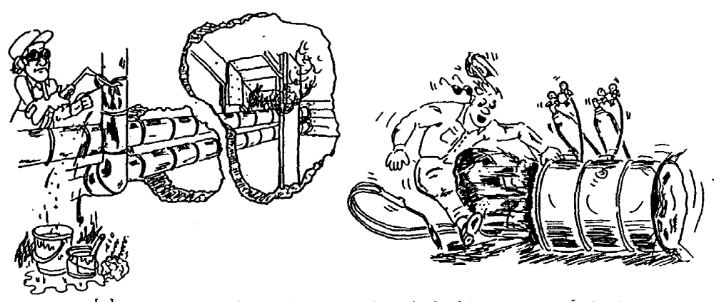

شكل 1. آتش سوزي به سادگي از طريق پاشش جرقه يا رسانش گرمايي رخ مي دهد
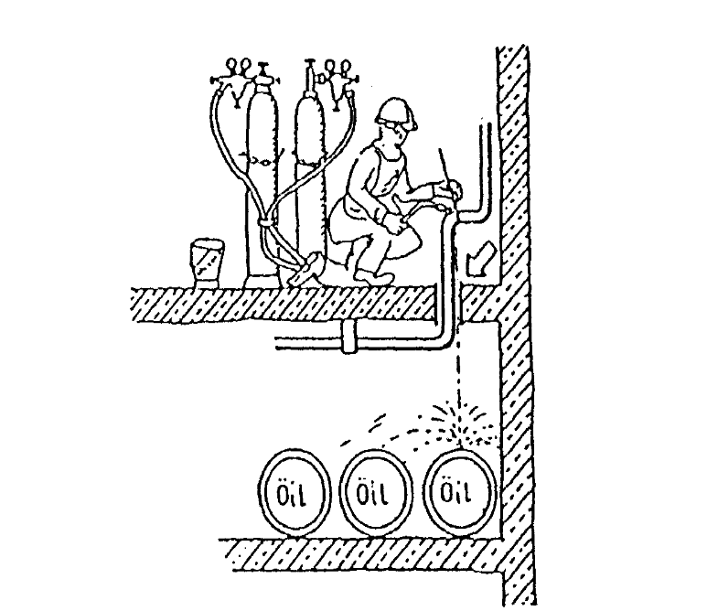
شكل2. چگونگي ايجاد حريق به دليل پاشش جرقه روي بشكه حاوي مواد اشتعال زا

3-3. ماشین آلات جوشكاري
در بيشتر فرآيندهاي جوشكاري و برشكاري از نوعي تجهيزات الكتريكي استفاده مي شود. ترانسفورماتور، ركتي فاير و دينام جوشكاري جهت تامين قدرت در جوشكاري قوسي مورد استفاده قرار مي گيرند. وظيفه اين دستگاه ها تأمين جريان الكتريسيته مناسب براي جوشكاري است كه امكان تنظيم امپر در آنها فراهم باشد.

3-3-1. ترانسفورماتورهاي جوشكاري
مبدل جريان هستند يعني ولتاژ برق ورودي كه 220 و 380 ولت است را به برق ولتاژ پايين براي جوشكاري تبديل ميكنند و به آنها ترانسفورماتور كاهنده ولتاژ مي گويند.

3-3-2. ركتي فاير جوشكاري
يك مبدل جريان است كه جريان DC براي جوشكاري تأمين مي كند و علاوه بر قسمت هاي مختلف يك ترانسفورماتور معمولي داراي يك قسمت يك سو ساز هم مي باشد. از ركتي فايرها براي تأمين جريان مستقيم (DC) و نيز جريان متناوب (AC) در جوشكاري استفاده مي شود.
ويژگي DC يا جريان مستقيم در اين دستگاه اين قابليت را فراهم ميكند تا با توجه به قطعه كار، نوع الكترود، وضعيت جوشكاري و نوع اتصال، از قطب مثبت يا منفي جريان استفاده شود. در اين حالت گرماي ايجاد شده، قابل كنترل خواهد بود.
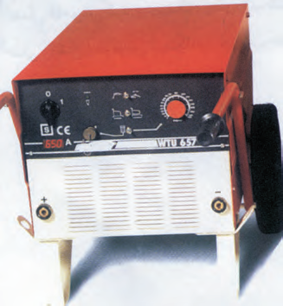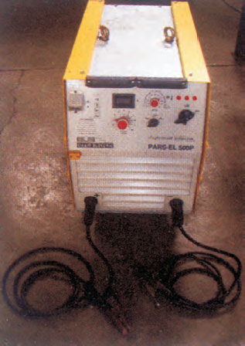

يكسو كننده را مي توان به شير يك طرفه در جوشكاري با شعله گاز تشبيه كرد. جريان فقط در يك جهت مي تواند از يكسو كننده جريان عبور كند؛ اگر جريان ورودي تك فاز (AC) باشد خروجي يكسو كننده جريان مستقيم بسيار موجي شكل خواهد بود اما اگر جريان ورودي سه فاز به يكسو كننده وارد شود چون هر فاز با فاز ديگر 120 درجه اختلاف دارند جريان خروجي بسيار هموارتر خواهد بود.

3-3-3. نگهداري ترانسفورماتورها و يكسوكننده ها
اين دستگاه ها قسمت هاي گردان نداشته و نگهداري آنها بسيار آسان است. از اين دستگاه ها نبايد جرياني بيش از آنچه سازنده تعيين كرده است، گرفته شود.
دستگاه بايد به طور مرتب تميز شود تا گرد وخاك روي آنها جمع نشود. تمام اتصالات و سيم كشي ها بايد بازرسي شده و از سلامت آنها اطمينان حاصل شود. موتور پروانه بايد بازديد و روغنكاري شود. ترانسفورماتور و يكسو كننده، يا دستگاه تنظيم جريان نبايد بوسيله كابل خود به اين طرف و آن طرف كشيده شود. براي جابجا كردن آنها بايد از دسته هايي كه به همين منظور پيش بيني شده است، استفاده شود. اگر دستگاه به كمك جرثقيل جابجا مي شود، فاصله زاويه كابل تعليق با زاويه قائم نبايد از 30 درجه تجاوز نمايد.

3-4. عبور و مرور و سقوط
برای جلوگیری از سقوط افراد بایستی ابزارآلات، ماشین آلات، کابلها و مواد اضافی دیگر را از محل جوشکاری دور و برای عبور و مرور از خطوط یا ریل های ایمن استفاده نمود.

4. خطرات جوشکاری در محیط های بسته

4-1. جوشكاري در فضاي محدود
در بعضی از فرایندهای شرکت مهندسی و توسعه گاز از قبیل جوشکاری بک ولد لازم است عمليات جوشكاري در فضاهاي محبوس كه دسترسي محدود بوده يا در اثر تجمع آلودگي ها تهويه مناسب ندارد، انجام شود. (شكل 3) از جمله اين فضاها مي توان به تانك هاي ذخيره، مخازن تحت فشار، اتاقك ها، خطوط لوله، سيلوها و تونل ها اشاره كرد.
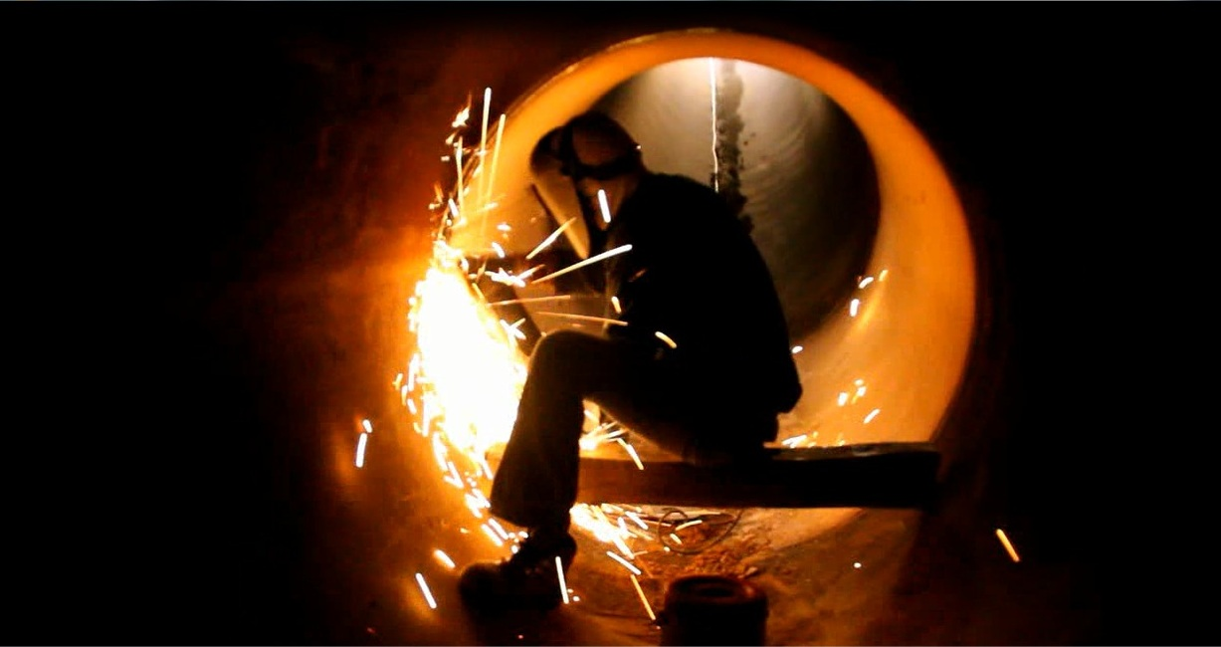

شكل3. انجام كار در فضاي محدود
یک محیط بسته محلی است با مساحت کم که دسترسی به آن محدود است، همچنین یا تهویه نداشته و یا اینکه جریان هوا در آن کم است. تهویه مناسب برای کار در محیط های بسته ضروری است. در این محیط های کوچک فیوم ها و گازهای خطرناک می توانند خیلی سریع به حد غلظت خطرناک خود برسند. از آنجایی که در فرایند جوشکاری، اکسیژن هوا به مصرف می رسد ممکن است فرد سریعاً دچار بیهوشی یا مرگ ناشی از خفگی گردد.
همه کارگرانی که به نوعی وارد این فضاها می شوند چه به صورت معمول و عادی و چه در حالت اضطراری، بایستی آموزشهای لازم امداد و نجات را دیده باشند، ماسک های تنفسی همراه داشته باشند، از وسایل حفاظت فردی مناسب استفاده کنند و روشهای صحیح ورود و خروج به فضاهای بسته را بدانند. توجه به نکات ذیل در مورد فضاهای بسته حائز اهمیت می باشد :
- کارگرانی که وارد فضای بسته می شوند بایستی مجهز به یک ماسک یا نقاب، طناب نجات، و لباس حفاظت فردی حاوی سیستم و دستگاه تنفسی مناسب باشد.
- سیلندرهای گاز و منابع برق جوشکاری را باید در محل های ایمن و در خارج از فضای بسته قرار داد.
- یک امدادگر آموزش دیده و مجهز به وسایل مناسب از قبیل دستگاه اطفاء حریق و وسایل حفاظت فردی بایستی در خارج از فضای بسته قرار داشته باشد تا بتواند در صورت لزوم به کمک کارگر یا نجات وی بشتابد و هر گاه علائمی از وجود مواد سمی یا کاهش هشیاری فرد را در داخل فضای بسته مشاهده نمود سریعاً وی را از محل خارج سازد.
- همه فضاهای بسته را باید از نظر وجود مواد سمی، قابل اشتعال و یا گازها و بخارات قابل انفجار و میزان اکسیژن موجود بررسی نمود. کنترل کیفیت مداوم جریان هوا طی جوشکاری لازم و ضروری است. ورود کلیه کارگران به مکانهایی که درصد اکسیژن آن کمتر از 5/19 درصد است ممنوع می باشد، مگر اینکه ماسک تنفسی حاوی کپسول هوا به همراه داشته باشند. اين تجهيزات بايد در صورت خراب شدن منبع اصلي داراي حداقل 5 دقيقه هواي اضافي باشند.
هیچگاه از اکسیژن برای سیستم تهویه استفاده نکنید. اتمسفر غني از اكسيژن مي تواند خطر زيادي براي افراد در فضاهاي كوچك ايجاد كند. خطر در غلظت بيش از 25% اكسيژن به بالا جدي مي شود. موادي كه به طور عادي در هوا مي سوزند، ممكن است در اتمسفر غني از اكسيژن به شدت مشتعل شوند. ممكن است لباس ها ناگهان بسوزند، روغن يا چربي روي پارچه ها يا دستمال ها ممكن است در يك لحظه شعله ور شود. كاغذ در اين اتمسفر مشتعل مي شود. اين عوامل ممكن است موجب سوختگي بسيار شديد و كشنده شود. از اين رو هرگز نبايد از اكسيژن به عنوان تهويه استفاده شود.
- هنگام جوشکاری یا برش حرارتی در فضاهای بسته از تهویه مکانیکی استفاده نمایید.
- همه لوله ها،‌ مجراها و خطوط برق که به این فضاها اتصال دارند ولی در حال کار نیستند بایستی قطع یا خاموش شوند.
- همه کلیدها و شیرهای قطع شده بایستی قفل شوند تا به طور تصادفی روشن نگردند.
- مشعل ها و یا مخازن ذخیره اکسیژن یا گاز که مورد استفاده نیستند باید از محل خارج گردند.
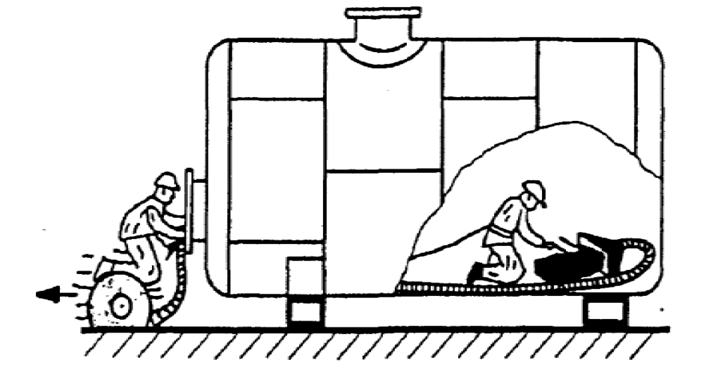
شكل 4. جوشكاري در فضاهاي محدود

4-2. جوشكاري محفظه ها
جوشكاري يا برشكاري خارج يا داخل محفظه ها يا ظرف هايي كه حاوي مواد خطرناك بوده اند، خطرات خاصي دارد. در اين محفظه ها ممكن است بخارات سمي يا قابل اشتعال وجود داشته يا بر اثر اعمال حرارت بوجود بيايد. قسمت بيرون و درون ظرف بايد از تمام مواد خطرناك پاك شود. وقتي محفظه در محل، تعمير مي شود، بايد توجه شود كه مواد خطرناك روي زمين يا خاك زير محفظه آزاد نشود. تجهيزات حفاظت فردي و جلوگيري از آتش بايد در دسترس و قابل استفاده باشد و براي استفاده سريع در محل مناسبي قرار داده شده باشد.
براي جوشكاري يا برشكاري در داخل محفظه اي كه حاوي مواد خطرناك بوده است، بايد شرايط حفاظتي فضاهاي محدود نيز اعمال شود.
گاز ايجاد شده در حين جوشكاري بايد به روش مناسب و قابل قبول از نظر فيزيكي و به صورت ايمن تخليه شود. بايد توجه شود كه داخل محفظه افزايش فشار ايجاد نشود. كنترل ميزان گازها، دودها و بخارات بايد به طور مداوم انجام شود تا حدود مورد نظر براي جوشكاري رعايت گردد.
يك روش ديگر براي جوشكاري ايمن محفظه ها، پركردن آنها با يك واسطه خنثي مثل آب، گاز خنثي يا شن و ماسه است(شكل 5 و 6) وقتي از آب استفاده مي شود، بايد سطح آب چند سانت پائين تر از نقطه انجام جوش نگه داشته شود. محوطه بالاي سطح آب بايد با اتمسفر مرتبط باشد تا امكان تخليه هواي گرم، فراهم شود. در هنگام استفاده از گاز خنثي، فرد مسئول بايد بداند كه چه درصدي از گاز خنثي بايد در محفظه موجود باشد تا از آتش سوزي يا انفجار جلوگيري نمايد، و نيز چگونه مي توان يك اتمسفر ايمن در هنگام جوشكاري ايجاد و آن را حفظ كرد.
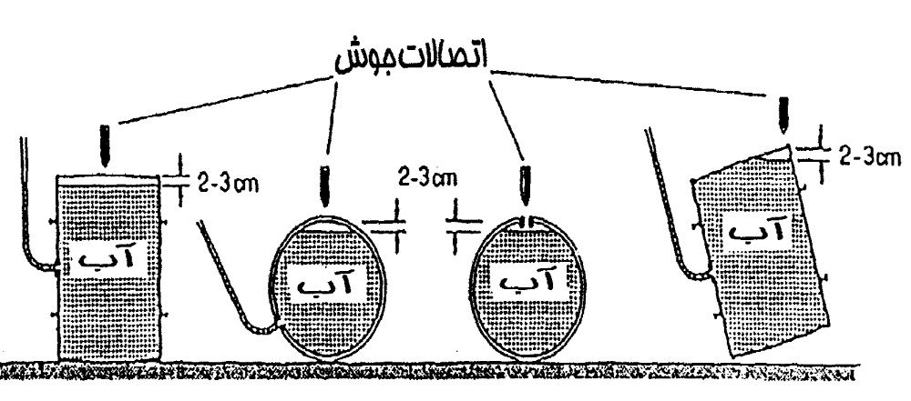

شكل 5. چگونگي پر كردن محفظه ها با اب براي انجام جوشكاري

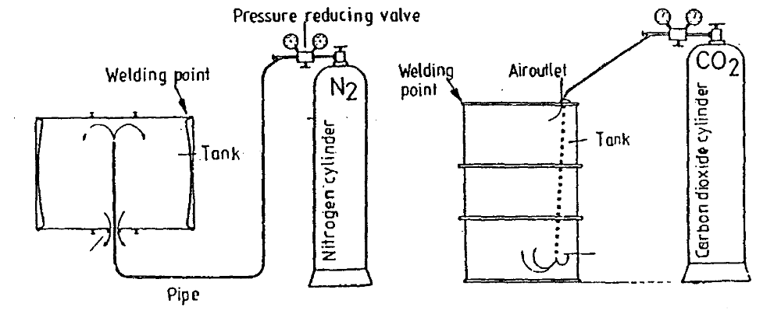

شكل 6. چگونگي پر كردن تانك با يك گاز خنثي

5. خطرات گازهای تحت فشار
در جوشکاری یا برش با شعله از یک گاز سوختنی و اکسیژن برای تولید حرارت مورد نیاز جوشکاری استفاده می شود . در این نوع جوشکاری، هم اکسیژن و هم گاز سوختنی ( استیلن، هیدروژن، پروپان و غیره) به صورت تحت فشار در سیلندرهایی ذخیره می شوند.
استفاده از سیلندرهای تحت فشار، کارگران را در معرض خطراتی قرار می دهد. استیلن بسیار قابل انفجار است و فقط بایستی با تهویه مناسب و همراه با برنامه تست نشتی مورد استفاده قرار گیرد. اکسیژن به تنهایی قابل انفجار نمی باشد، ولی در هر حال اگر غلظت آن زیاد باشد بسیاری از مواد حتی آنهایی که در هوا به سختی می سوزند ( مثل گرد و غبارهای معمولی، گریس یا روغن) به راحتی منفجر می شوند. توجه به نکات ذیل در حین کار با گازهای تحت فشار از اهمیت بسیاری برخوردار است :
- همه سیلندرها باید دارای درپوش و رگولاتور باشند.
- فقط از رگولاتورهایی استفاده نمایید که متناسب با فشار درون سیلندر طراحی شده باشند.
- قبل از جوشکاری و نیز حین انجام آن همه شیرهای کاهش فشار و همه خطوط ارتباطی را کنترل نمایید.
- لوله انتقال اکسیژن را در شرایط مناسب نگهداری و در فواصل منظم تمیز نمایید.
- بست ها و اتصالات باید در شرایط مناسبی باشند و به طور منظم کنترل گردند.
-سیلندرهای گاز اکسیژن و گاز سوختنی را به طور جداگانه و دور از حرارت و نور خورشید و در جای خشک دارای تهویه مناسب و مقاوم در برابر آتش و حداقل 6 متر (‌20 فوت) به دور از مواد قابل اشتعال مثل رنگ، روغن یا حلال ها نگهداری و انبار کنید.
- پس از اتمام کار شیر سلیندر را ببندید. قبل از اینکه سیلندرها را حرکت داده و در انبار قرار دهید، درپوش محافظتی شیر را روی آن قرار داده و شیر تخلیه را باز کنید تا گاز درون شیلنگ خالی شود.

6. کاهش خطرات جوشکاری
قبل از آغاز جوشکاری لازم است خطرات مختص این عملیات، شناسایی شوند. این خطرات بسته به نوع جوشکاری،‌ مواد ( فلزات اصلی، پوشش سطح، الکترودها) و شرایط محیط( فضای آزاد یا بسته ) متفاوتند.
همچنین تحقیق و بررسی در مورد برگه های اطلاعات ایمنی مواد ((MSDS جهت شناسایی مواد خطرناک مورد استفاده در جوشکاری و محصولات برش و فیوم های تولیدی بسیار مهم و حائز اهمیت می باشد، اطمینان حاصل نمایید که قبل از آغاز کار، موادی را که جوشکاری می کنید می شناسید. برخی از فیوم ها همانند موادی که هنگام جوشکاری سطوح دارای پایه کادمیوم متصاعد می شوند، می توانند در مدت زمان کوتاهی کشنده باشند. پس از تعیین و شناسایی خطرات، می توان روش های مناسب کنترلی را بکار گرفت:

6-1. کنترل های مهندسی و روندهای کاری ایمن

6-1-1. جایگزینی
مواد خطرناک را با موادی که خطر کمتری دارند جایگزین کنید. بدین منظور می توانید :
الف _ از آلیاژ نقره بدون کادمیوم برای لحیم کاری استفاده نمایید.
ب – از الکترود و دستکش های فاقد مواد آزبستی استفاده کنید.

6-1-2. تهویه
بایستی برای از بین بردن فیوم ها و گازهای مضر از تهویه مناسب استفاده نمود. تهویه موضعی که این گازها و فیوم های مضر را مستقیماً از محل تولید به بیرون هدایت می کند مفید تر می باشد. این عمل را می توان با استفاده از دستگاههای دارای تهویه یا هودهایی که نزدیک محل جوشکاری نصب می شوند، انجام داد. سیستم تهویه باید به طور منظم تمیز و بازبینی گردد.
از معابر خروجی سقف، درها یا پنجره های باز، فن های سقفی یا فن های نصب شده در کف برای جریان هوا در محل کارگاه بعنوان تهویه عمومی استفاده می شود. این سیستم به خوبی تهویه موضعی نبوده و ممکن است باعث پخش ذرات شیمیایی مضر در کارگاه گردد. تهویه عمومی معمولاً در صورتی مفید است که برای تکمیل تهویه موضعی و در کنار آن بکار رود.
در جوشکاری با گاز محافظ، تهویه موضعی را می توان با یک فن مکنده انجام داد که میتواند تماس کارگر را با امواج جوشکاری به میزان 70% کاهش دهد.
هودها و کانالهای خروجی هوا بایستی از مواد مقاوم در برابر حریق ساخته شوند.

6-1-3. حفاظ گذاری
از دیواره هایی با پوشش مناسب جهت حفاظت افراد دیگری که در محل کار حضور دارند در برابر امواج جوشکاری، گرما و پاشش ذرات داغ استفاده نمایید.
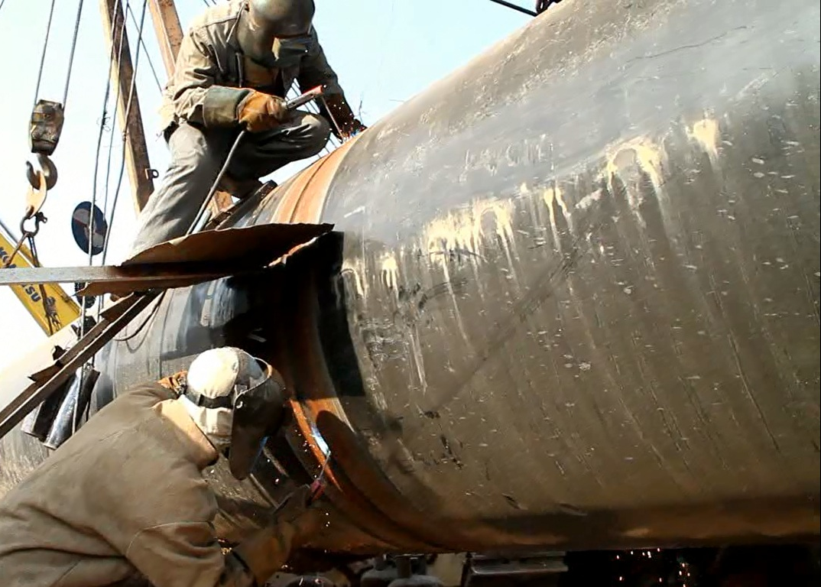

شكل 7. حفاظت از جوشكار دوم با قرار دادن صفحه فلزي
کابین یا اتاقک جوشکاری باید دارای رنگ با روکش مات باشد که امواج ماوراء بنفش را منعکس نکند (مشابه پوشش هایی که دارای اکسید تیتانیوم یا اکسید روی می باشند). صفحات اکوستیک ما بین کارگر و منبع صوت قرار دهید تا میزان سر و صدا را کاهش دهد و یا اینکه ماشین آلات را در محل محصوری قرار دهید.

6-1-4. اعمال ایمن
اگر مراحل کاری را اصلاح کرده و یا اعمال حفاظتی زیر را انجام دهید خطرات موجود کاهش می یابند. بعنوان مثال :
-بخش های پوشش دار یا رنگ شده را جوشکاری نکنید، در صورت امکان قبل از جوشکاری همه پوشش ها و رنگ های روی سطوح را پاک نمایید.
-یک ظرف آب زیر دستگاه برش با قوس پلاسما قرار دهید تا میزان سر و صدا و فیوم کاهش یابد.
- هنگام جوشکاری یا برش در موقعیتی قرار گیرید که سر شما در معرض جریان فیوم ها نباشد.
- قبل از اتصال قوس الکتریکی و یا روشن کردن شعله اطمینان حاصل نمایید که همه مواد قابل احتراق و اشتعال از محل دور شده اند.
- اطمینان حاصل نمایید که ابزار آلات و قطعات سالم باشند و شیلنگ ها و روکش های عایق پاره را تعویض نمایید.
- محوطه جوشکاری را عاری از ماشین آلات یا ابزار اضافی کنید تا خطر تصادم یا سقوط کاهش یابد.
- شما می توانید با استفاده از پایین ترین آمپر قابل استفاده و نگهداری الکترود به صورت قائم و تا حد ممکن نزدیک به محل جوشکاری تولید فیوم را به حداقل برسانید.
- جوشکاری با قوس الکتریکی را نباید در فاصله کمتر از 10.7 متری (‌ 35 فوت) از حلال ها یا مواد چربی زدا انجام داد.

6-1-5. وسایل حفاظت فردی
تجهیزات و وسایل حفاظت فردی باید در کنار کنترلهای مهندسی و اقدامات ایمنی و پیشگیرانه بکار روند نه اینکه جایگزین آنها گردند.
6-1-5-1. محافظت از چشم
در کلیه عملیات جوشکاری حفاظت از چشم ها ضروری می باشد تا آنها را از نور، گرما، ‌اشعه ماوراء بنفش و پرتاب جرقه ها محافظت نماید. برای حفاظت بهتر، از ماسک های پوششی صورت یا کلاه ایمنی به همراه عینک استفاده نمایید. هنگامی که ماسک حفاظتی را از روی صورت بر می دارید برای جلوگیری از پرتاب ذرات به چشم ها، سرخود را کج نگاه داشته و چشمانتان را ببندید.
در مورد جوشکاری یا برش با قوس الکتریکی، جوشکاری با گاز اکسید کننده، لحیم کاری و یا برش، کلاههای ایمنی، عینک و دیگر وسایل حفاظتی باید دارای فیلتر و یا لنزهای مخصوص باشند.
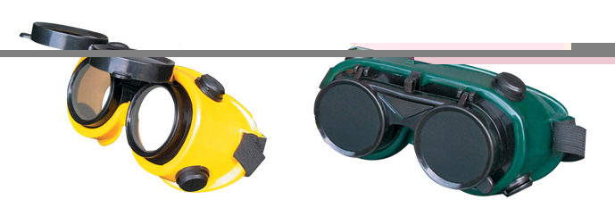

شكل 8. دو نمونه از عينك هاي جوشكاري
استاندارد OSHA بیان می دارد که کارگرانی که عملیات جوشکاری یا برش انجام می دهند باید با لنزها یا فیلترهایی مطابق با جدول 1 محافظت شوند :

جدول 1. لنزها و فیلترهای محافظ چشم
شماره و نوع فیلتر برای حفاظت در مقابل انرژی تشعشعی
نوع عملیات جوشکاری | شماره
جوشکاری قوس الکتریکی با الکترود دستی با استفاده از الکترودهای به قطر 16/1 و 32/3 و 8/1 و 32/5 اینچ | 10
جوشکاری قوس الکتریکی با گاز محافظ (غیر آهنی)بااستفاده از الکترودهای به قطر 16/1 و 32/3 و 8/1 و32/5 اینچ | 11
جوشکاری قوس الکتریکی با گاز محافظ (آهنی) با استفاده از الکترودهای به قطر 16/1 و 32/3 و 8/1 و 32/5 اینچ | 12
جوشکاری قوس الکتریکی با الکترود دستی با استفاده از الکترودهای به قطر 16/3 و 32/7 و 4/1 اینچ | 12
الکترودهای به قطر 8/3 و 16/5 اینچ | 14
جوشکاری با اتم هیدروژن | 14-10
جوشکاری با شعله کربنی | 14
لحیم کاری | 2
لحیم کاری با مشعل | 3 یا 4
برش سبک تا 1 اینچ | 3 یا 4
برش متوسط 1 تا 6 اینچ | 4 یا 5
برش سنگین بیش از 6 اینچ | 5 یا 6
جوشکاری با گاز (سبک) تا 8/1 اینچ | 4 یا 5
جوشکاری با گاز (متوسط) 8/1 تا 2/1 اینچ | 5 یا 6
جوشکاری با گاز (سنگین) بالای 2/1 اینچ | 6 یا 8

6-1-5-2. لباس حفاظتی
لباس محافظی که جوشکاران و افراد نزدیک به محل جوشکاری باید بر تن داشته باشند شامل موارد زیر است :
دستکش مقاوم در برابر آتش، کلاه، کفش های ایمنی دارای پنجه حفاظت شده، پیش بند چرمی، سپر حفاظتی صورت، لباس کار مقاوم در برابر شعله، عینک حفاظتی، کلاه ایمنی گتر یا چکمه ساق دار.
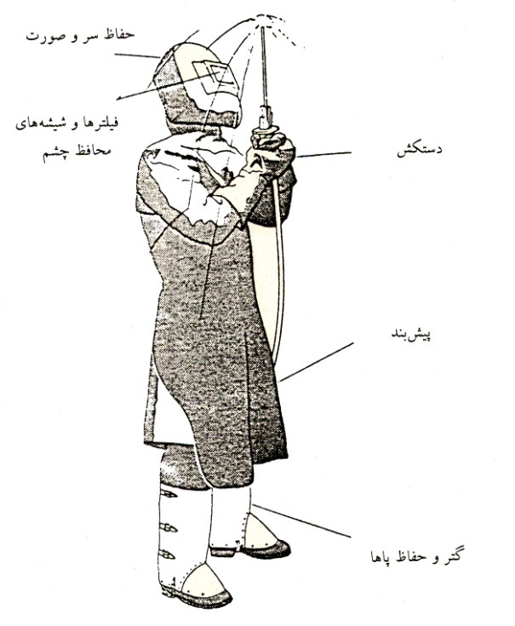
لباس محافظ باید از پشمی ساخته شود که به آسانی شعله ور نمی گردد و یا از پارچه های کتانی مخصوص باشد. آستین و یقه لباس بایستی بسته و شلوار و بلوز نیز بدون لبه دوبل یا برگردان باشد. استفاده از کلاه ایمنی محکم نیز لازم بوده و جوشکاران باید از هلمت های ایمنی همراه با لنزهای فیلتری مناسب استفاده کنند نه اینکه صفحاتی را به عنوان نقاب در دست بگیرند. در زمانی که جوشکاری در بالای سر فرد انجام می شود، محافظت بیشتری لازم است مثل پوشش شانه که مقاوم در برابر آتش باشد، پیش بند، سربند، گتر و لباس کار.

شكل 9. لوازم حفاظت فردي جوشكار
از آنجایی که جوشکاران با مواد سمی سر و کار دارند، کمدهایی باید تهیه شود تا لباس کار آنها جدا از لباس های معمولی نگهداری گردد. حمام و رختکن نیز باید در نظر گرفته شود تا کارگران بتوانند در پایان کار لباس های خود را تعویض نمایند.
6-1-5-3. محافظت از گوش
از حفاظ گوش یا گوشی های محافظ ( ایرپلاک یا ایرماف) باید هنگام کار در سر و صدای زیاد استفاده نمود. همچنین هنگامی که در فضا بارش و پاشش جرقه وجود دارد که ممکن است این جرقه ها وارد گوش شود، استفاده از گوشی ضروری است.
6-1-5-4. تجهیزات تنفسی
تجهیزات تنفسی باید مخصوص محیط های خطرناک بوده و مطابق با استانداردOSHA تنظیم، نظافت، نگهداری و انبار گردند. بعلاوه کارگران باید در مورد نحوه استفاده صحیح از این وسایل آموزش ببینند. سازمان NIOSH عنوان می کند که در مکانهایی که مواد سرطان زا وجود داشته و غلظت آن قابل اندازه گیری باشد و یا در هر شرایطی که برای سلامتی افراد خطرناک باشد، بایستی از این وسایل تنفسی استفاده نمود. هنگام جوشکاری در فضاهای بسته نیز استفاده از وسایل تنفسی مجهز به کپسول اکسیژن ضروری می باشد، زیرا احتمال کاهش غلظت اکسیژن در هوا وجود دارد.
ماسكهاي گرد وغبار نوع FFP2 كه داراي يك لايه ذغال فعال باشند، مناسبترين ماسك جهت تصفيه فيومهاي فلزي و گازهای متصاعده در فرايند جوشكاري مي‌باشند. در صورتي كه تراكم آلاينده هاي گازي جوشكاري از قبيل مونوكسيدكربن و دي اكسيد كربن بيش از حد مجاز باشد، در ابتدا بايستي اقدام به اصلاح سيستمهاي تهويه نمود و در صورت عدم كاهش آلايندگي، استفاده از ماسكهاي هوارسان شيلنگي ضروري است.
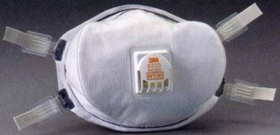 | 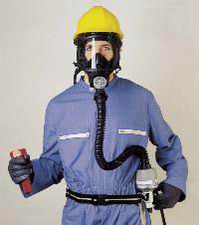
شكل10. يك نمونه ماسك گردوغبار نوع FFP2 داراي یک لایه ذغال فعال | شكل 11. يك نمونه ماسك هوارسان شيلنگي
استفاده از ماسك‌هاي تنفسي تامين‌كننده‌ي هوا علاوه بر جلوگيري از تماس با غلظت‌هاي بالاي آلاينده‌هاي گازي و ذره‌اي، از كارگر در برابر دماهاي بسيار بالا و بسيار پايين نيز محافظت مي‌كند. زيرا هواي تامين شده از اين ماسك‌ها خنك مي‌باشد. ويژگي هاي اين ماسك ها عبارتند از:
- حفاظت در مقابل گازها/ ذرات /فيوم جوشكاري
- اصول كار مشابه با رسپيراتورهاي تصفيه كننده هوا
- هواي تميز از يك منبع هواي فشرده (خط هوا) تأمين شده و در ماسك نيم صورت جاري مي شود.
- طول خط لوله حركت جوشكاري را تعيين مي كند.
اين نوع رسپيراتور بايد در موقعيت هايي استفاده شود كه ماكزيمم حفاظت مورد نياز است (مثلاً فضاهاي بسته يا ورودي محدود با تهويه كم يا بدون تهويه).

7. شاغلین مرتبط با فرآیند جوشکاری در احداث خطوط لوله انتقال گاز و طبقه بندی آنها
جوشکار فول پاس (Full Pass): جوشکاری در بیرون لوله صورت می گیرد.
جوشکار فیلینگ (Filling): جوشکاری در بیرون لوله صورت می گیرد.
جوشکار فیلینگ کپ (Filling Cap): جوشکاری در بیرون لوله صورت می گیرد.
جوشکار بک ولد(Back Welding): جوشکاری در داخل لوله انجام می گیرد و به همین علت این نوع فعالیت به عنوان فضای بسته در نظر گرفته می شود.
سنگ زن: به عنوان کمک کننده جوشکاران بوده و مسئولیت سنگ زنی قسمت های جوشکاری شده را دارد.
فیتر: تنظیم و جفت کردن دو لوله (Fit up)را به یکدیگر را به عهده دارد.
کمک فیتر: در عملیات Fit up به فیتر کمک می کند.
فورمن: مسئولت هماهنگی ها و نظارت بر فعالیت جوشکاران و کارکنان دیگر را دارند.
بیشترین ریسک از نظر مواجهه جوشکاران با عوامل زیان آور در فرآیند جوشکاری متوجه گروه بک ولد کاران بوده و جوشکاران فیلینگ، فیلینگ کپ و فول پاس ریسک مشترکی دارند. قابل ذکر است کمترین ریسک مواجهه متعلق به فورمن، فیتر و کمک فیتر می باشد. با توجه به ریسک مشترک برخی از مشاغل، در چهار گروه مشاغل مزبور به شرح ذیل تقسیم بندی شده و مقررات HSE برای گروه های مزبور به تفکیک در ادامه آمده است:

گروه A: فیلنگ، فیلینگ کپ و فول پاس
گروه B: بک ولدکار
گروه C: سنگ زن
گروه D: فورمن، فیتر و کمک فیتر

7-1. راهنمای ایمنی در عملیات جوشکاری اختصاصی گروه A
موارد زیر بعنوان اقدامات اختصاصی شاغلین گروه A مشخص گردیده و جوشکاران موظف به رعایت این موارد می باشند:
- استفاده از پوشش هاي نسوز در هنگام جوشكاري به دلیل ريزش جرقه، سرباره يا مواد مذاب از بالا بر روي بدن الزامي است.
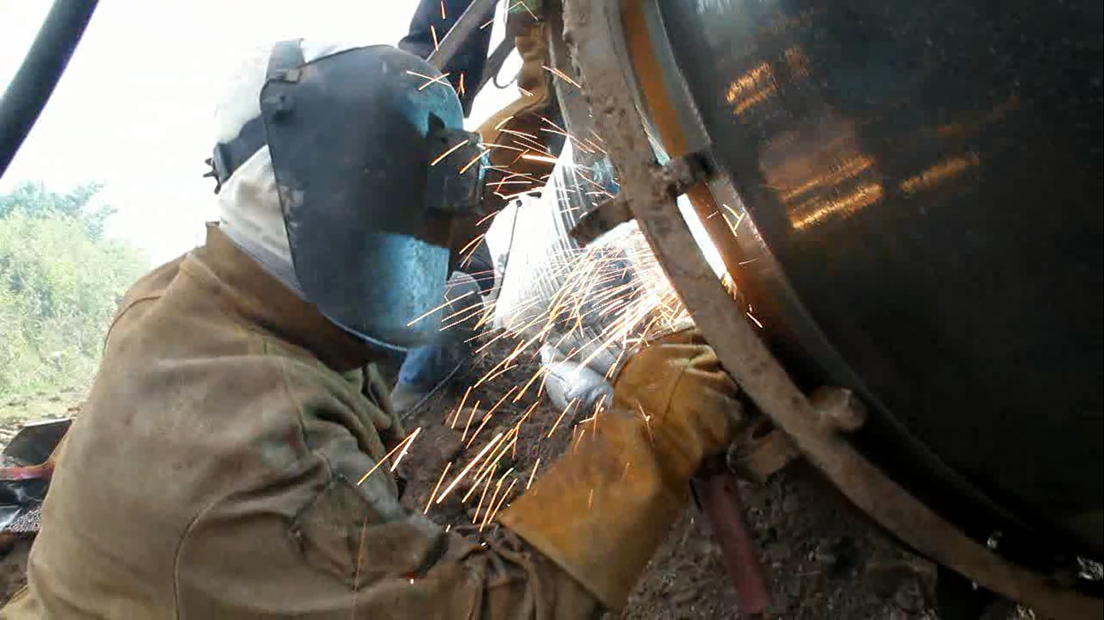
شكل 12. موقعيت كاري شاغلين گروه A
- هرگز براي خنك كردن الكترودها نبايستي آن را وارد آب نمایید.
- هرگز الکترود با دست لخت یا دستکش خیس تعویض نگردد.
- کابل های جوشکاری روی بدن و به دور بدن پیچانده نشوند.
- جوشکار نباید در محلی که احتمال انعکاس نور در ماسک جوشکاری وجود دارد، کار کند.
- جوشكار بايد از روشهای کاری مرتبط با شغل خود و احتياط ها و موارد ایمنی مربوطه اطلاع داشته و موازین مربوطه را رعایت نماید.
- شیشه عینک و ماسک جوشکاری باید سالم و بدون شکستگی باشد.
- از بکارگیری شیشه عینک و ماسک جوشکاری "دست ساز" خودداری شود.
- تا حد ممکن خود را از دود، بخارات و فیوم های جوشکاری دور نگهدارد.
- در مواقعي كه جوشكاري متوقف مي شود، جوشكار بايد كليد اصلي دستگاه را خاموش کرده و مدار را قطع نمايد.
- از وسایل حفاظت فردی خود به خوبی نگهداری کند.
- وسایل حفاظت فردی، وسایل شخصی هستند، هرکز از وسایل دیگران استفاده نکنید.
- برای جلوگیری از خطرات فیوم ها و گازهای ناشی از فرآیند جوشکاری از ماسک های نوع A ترجيحاً مجهز به فیلتر FFP2 استفاده نمایید.
- اگر بوی آلاینده را احساس می کنید و یا گلو و ریه شما تحریک می شود، زمان تعویض ماسک است. آن را با ماسک نو جایگزین کنید.
- به تاریخ اعتبار و انقضای فیلتر ماسک ها توجه کنید.
- لباس کار خود را همیشه تمیز و سالم نگهدارید، تا از خطر آتش سوزی و درماتیت پوستی در امان باشید.
- هر روز قبل از شروع کار، وسایل حفاظت فردی خود را بازرسی کنید.
- در صورت استفاده از نردبان، قسمت بالا و پایین نردبان را به جای محکمی ببندید تا نردبان سر نخورد و نلغزد.
- همیشه قانون 4 به 1 را در نردبان رعایت کنید: به ازای هر 4 متر ارتفاع، 1متر پایه های نردبان را به عقب بکشید.
- از بشکه و صندوق به عنوان نردبان استفاده نکنید.
- همیشه قبل از بالارفتن از نردبان کف کفش خود را از هرگونه آلودگی از قبیل گل، روغن، گریس و غیره پاک کنید.
- هنگام استفاده از نردبان در داخل جیب های خود از ابزار تیز مانند الکترود قرار ندهید.
- از نردبان فلزی بر روی سطوح فلزی استفاده نکنید زیرا با کاهش اصطکاک احتمال سر خوردن زیاد می شود.
- در مکان هایی که احتمال برق گرفتگی وجود دارد از نردبان های نارسانا استفاده نمایید.
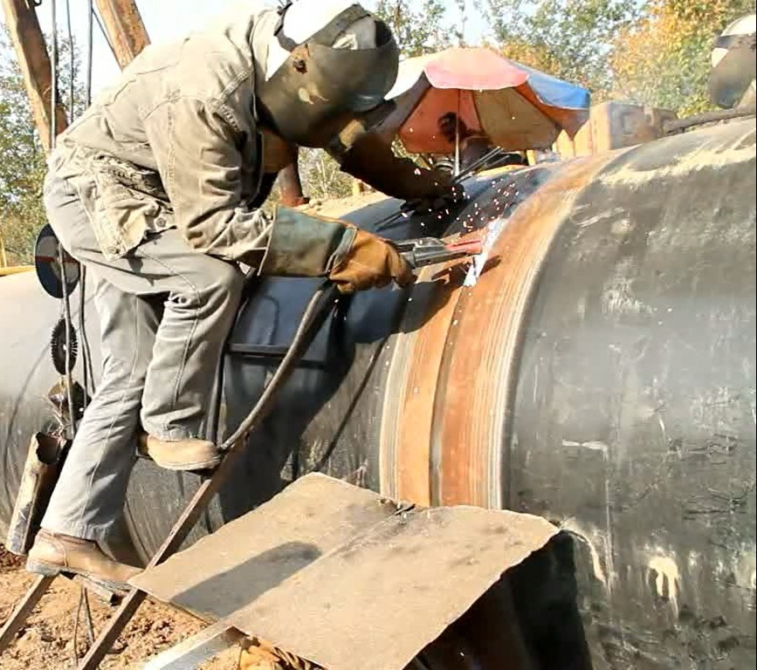
شكل 13. موقعيت كاري روي نردبان

7-2. راهنمای ایمنی در عملیات جوشکاری مختص گروه B(بک ولدکاران)
كار در فضاهاي بسته نيازمند طي مراحل هشت‌گانه‌اي است كه با اجراي دقيق آنها مي‌توان اطمينان پيدا كرد كه فرد يا افراد به طور ايمن وارد فضاي بسته شده و پس از انجام كار به سلامت از درون فضا خارج شوند(شكل 14). اين مراحل عبارتند از:
  - شناسايي فضاهاي بسته‌اي كه كار در آنها نيازمند اخذ مجوز ورود است.
  - شناسايي خطرات موجود در اين فضاها
  - تصميم‌گيري و برنامه ريزي براي ايمن ‌سازي فضايي كه افراد به درون آن وارد خواهند شد
  - حذف يا كنترل خطرات موجود در فضاي بسته
  - برقراري و اجراي دستورالعمل‌هاي دقيق ورود به درون فضاي بسته
  - آموزش كارگران در مورد نحوه‌ي ورود ايمن به درون فضاي بسته
  - حصول اطمينان از آگاهي كارگران از وظايف و مسئوليت‌هاي خود
  - برنامه‌ريزي براي واكنش در شرايط اضطراري
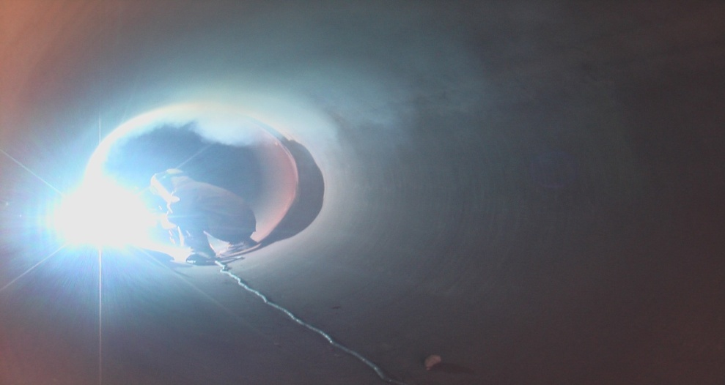

شكل 14. موقعيت شغلي بك ولدكار

7-2-1. نکات ایمنی ورود به فضاهای بسته
بک ولدکاران دارای بالاترین رتبه ریسک بوده و به همین علت در فعالیت بک ولد رعایت موارد زیر بعنوان اقدامات اختصاصی فعالیت مزبور نیز الزامی می باشد:
- اخذ مجوز برای ورود به داخل لوله و جوشکاری بر اساس آخرین ویرایش مجموعه مقررات صدور پروانه های کار شرکت ملی گاز
- ممنوعیت ورود سایر افراد به داخل لوله
- برقراری تهویه دمشي- مکشی در لوله
- استفاده از ماسک های هوارسان در صورت عدم برقراری سیستم تهویه
همچنین پس از ورود افراد به درون فضاي بسته و در تمام مدتي كه افراد در داخل فضاي بسته مشغول به كارند، بايد نكات زير مد نظر قرار گرفته و به دقت اجرا شوند:
- براي اطمينان از عدم تجمع آلاينده‌ها و افزايش غلظت آنها در اتمسفر فضاي بسته، بايد در تمام مدتي كه افراد در درون فضاي بسته مشغول به كارند، تهويه صورت گیرد و به منظور اطمينان از حفاظت كامل بك ولد كاران علاوه بر سيستم تهويه توصيه مي شود كارگران از ماسك هاي نوع A مجهز به فيلتر FFP2 استفاده نمايند.
- افراد غير مجاز و تجهيزات غير ضروري می بایست از اطراف فضاي بسته دور شوند.
- چیدمان تجهيزات و وسايل مورد استفاده در درون فضاي بسته نبایستی موجب انسدادمسيرهاي خروج و امدادرسانی گردند.
- تا حد امكان تجهيزات و لوازم مورد نياز را بيرون از فضاي بسته قرار دهيد.
- تا زماني كه از وجود يك فرد آموزش ديده و مجهز به وسايل امداد و نجات بيرون از فضاي بسته اطمينان حاصل نكرده باشيد، وارد نشويد. نگهبان بايد در طول مدتي كه فرد وارد فضاي بسته شده است، ارتباط كلامي خود را با آنان حفظ نمايد.
- سيلندرهاي گاز و دستگاههاي جوشكاري بايستي همواره خارج از فضاهاي بسته و محدود مستقر گردد .
- لوله هاي مورد استفاده براي تهوية گازهاي خروجي ناشي از جوشكاري در فضاهاي بسته و محدود بايد از مواد غير قابل اشتعال ساخته شده باشد.

7-3. راهنمای ایمنی در عملیات جوشکاری مختص گروه C(سنگ زن)
رعایت موارد زیر بعنوان اقدامات اختصاصی فعالیت سنگ زنی نیز الزامی می باشد:
- کابل برق دستگاه بايستی حتماَ دو شاخه داشته باشد
- همیشه از سنگ فرز متناسب با نوع کار استفاده شود.
- قبل از شروع به کار سنگ فرز از نقطه نظر وجود ترك کنترل شده و در صورت داشتن ترک استفاده نگردد.
- در هر شرایطی حفاظ دور سنگ نمی بایست حذف گردد.
- كليه كارگران سنگ كار بايد در زمان كار ازلباس كار، عينك ايمني، ماسك، شيلد صورت، گوشي حفاظتي و دستكش ايمني، متناسب با نوع كار استفاده نمايند.
- سرپوش حفاظتي سنگ سمباده بايد متناسب با سطوح سنگ بوده وكليه اجزاء آن از مقاومت مناسب برخوردار باشد.
- حفاظ سنگ سمباده قابل حمل، بايد طرف بيروني صفحه سنگ سمباده را بطور كامل بپوشاند .
- محور سنگ هاي سمباده بايد داراي مقاومت كافي بوده و لرزش نداشته باشد.
- جهت دنده هاي پيچ و مهره دو طرف سنگ سمباده در روي محور بايد به گونه اي باشد كه مهره هاي طرفين سنگ در جهت گردش سنگ محكم شود .
- سرعت سنگ ها بايد كاملا واضح و خوانا روي سنگ نوشته شده باشد و بكار بردن سنگ هايي كه سرعت مجاز روي آنها نوشته نشده ممنوع است.
- براي جلوگيري از شكستن انواع مختلف سنگ هاي سمباده نبايد آنها را با ضربه يا فشار روي محور خود سوار نمود.
- در زمان کار با دستگاه تا حد امكان آنرا از بدن خود دور نگه داريم.
- تعمير دستگاه فقط توسط افراد متخصص صورت پذيرد.
- سنگ با ضخامت ٦ ميليمتر فقط براي صيقل دادن بايد مورد استفاده قرار گيرد.
- استفاده از تجهيزات حفاظت از چشمها يا صورت در زمان سنگ زنی الزامی می باشد.
- قبل از نصب صفحه سنگ بر روی دستگاه سنگ دستی، به دقت آنرا بررسی نمود و جهت اطمينان از سا لم و بدون ترک بودن آن با يک ابزار غير فلزی سبک به آرامی به صفحه سنگ ضربه زد. در صورتيکه صدا ترک و شکستگی به گوش رسيد استفاده از آن صفحه ممنوع می باشد.
- جهت پیشگیری از شکستن صفحه، بایستی صفحه سنگ به راحتی بر روی محور دستگاه قرار گيرد و به ميزان مناسب محکم گردد.
- ممکن است صفحه سنگ در حین روشن نمودن دستگاه خرد شود، لذا قبل از شروع سنگ زنی یا برش کاری اجازه دهید سنگ به دورکاری خود برسد. همچنین در زمان شتاب گرفتن دستگاه و رسیدن کامل به سرعت کاری نبايستی هيچ يک از نفرات در مقابل دستگاه سنگ قرار داشته باشند.
- هرگز فشار بیش از حد به سنگ وارد نکنید، زیرا باعث خرد شدن و متلاشی گشتن صفحه سنگ میشود.
- سنگ های خراب و آسیب دیده را به کار نگیرید.
- هنگام کار مراقب باشید که پلیسه، جرقه و ذرات به سوی همکاران و سایر کارگران که نزدیک شما کار می کنند پرتاب نشوند.
- سنگ فرز را در آب و یا در محل خیس و مرطوب قرار ندهید.
- هنگام خاموش کردن، ابتدا دگمه اصلی روی دستگاه را در وضعیت off گذاشته و سپس سیم آن را از برق جدا کنید.
- هنگام روشن کردن، همیشه از خاموش بودن دگمه سنگ فرز مطمئن شوید، سپس دوشاخه را به برق وصل کنید.
- در صورت پرتاب پلیسه به چشم فوراً به چشم پزشک مراجعه کنید.
- هرگز سعی نکنید با گوشه اسکناس، کاغذ، دستمال کاغذی و غیره پلیسه را از چشم بیرون آورید، زیرا این کار باعث آسیب به قرنیه می شود.
- تا توقف کامل سنگ فرز آن را جابجا و بلند نکنید.
- صفحه سنگ های مستعمل را در ظروف مخصوص جمع آوری نمایید.
- سیم برق دستگاه فرز روزانه قبل از شروع کار از نظر بریدگی و لخت شدگی بررسی شود.
- افزودن خود سرانه طول سیم برق دستگاه فرز ممنوع می باشد.
- برای تعمیر دستگاه فرز از یک برقکار متخصص کمک بگیرید.
- با دستگاه فرز با همکاران خود شوخی نکنید.
- برای جلوگیری از خطرات فیوم ها و گازهای ناشی از فرآیند جوشکاری از ماسک های نوع A ترجيحاً مجهز به FFP₂ استفاده نمایید.

7-4. راهنمای ایمنی در عملیات جوشکاری مختص گروه D( فورمن، فیتر و کمک فیتر)
رعایت موارد زیر بعنوان اقدامات اختصاصی فعالیت گروه D نیز الزامی می باشد:

7-4-1. فورمن
با توجه به اينكه فورمن بعنوان سرپرست كارگران عملياتي به حساب مي آيد در صورت قرارگرفتن وی در موقعیت هر کدام از گروههای کاری، رعایت موارد اختصاصی گروه مزبور نیز الزامی می باشد.

7-4-2. فیتر و کمک فیتر
- راننده سایت بوم در جابه جایی لوله ها باید آموزش کافی را دیده باشند.
- فقط افرادی که آموزش دیده و دارای مهارت کافی هستند مجازند در امور لوله گذاری و Fit up فعالیت کنند.
- فیتر و کمک فیتر می بایست آگاهی کامل با ریسک های شغلی خود مانند سقوط از ارتفاع، افتادن اجسام روی پا وغیره داشته باشند.
- هنگام قرار دادن لوله ها حتما زیر آنها از تکیه گاه استفاده شود.
- فیتر و کمک فیتر باید مراقب افتادن، در رفتن و سرخوردن لوله ها باشند.
- فیتر هنگام استفاده از قرقره زنجیر به ظرفیت مجاز آن توجه کند.
- همیشه اطراف محل می بایست از وسایل اضافه، چوب، تخته، قطعات بریده شده لوله، ضایعات و غیره پاک گردد.
- برای ارتباط با راننده سایت بوم از تجهیزات الکترونیکی مانند بی سیم استفاده کنند.
- همیشه ارتباط چشمی خوبی با راننده سایت بوم داشته و راننده را ببینند.
- از علامت دستی واضح و قابل درک برای راننده استفاده کنند.
- فیتر در هر حال نسبت به لوله مسلط و دید کافی داشته باشد.
- مطمئن شوید رانند سایت بوم به خوبی علامت شما فهمیده و درک کرده باشد.
- افراد متفرقه را از محل دور کنید و اطراف محل کار تابلو ایمنی و نوار خطر قرار دهید.
- خطراتی نظیر کانال ها و مناطق گودبرداری شده را کنترل کنید.
- فیتر و کمک فیتر از وسایل حفاظت فردی مناسب مانند کفش و کلاه، دستکش ایمنی، جلیقه شبرنگ دار و سوت استفاده کنند.
- قلاب سایت بوم روی مرکز لوله قرار داده و لوله را به آرامی بلند کنید.
- برای کنترل حرکات لوله از طناب مهار استفاده کنید.
- هرکز لوله را روی سر نفرات جابه جا نکنبد.
- در شرایط جوی نامناسب مانند باد و باران شدید، برف و غیره عملیات باید متوقف شود.
- تا حد ممکن سعی شود ارتباط دوستانه و صمیمی با راننده سایت بوم داشته باشید.
- نسبت به کار خود مسئولیت داشته و پاسخگو باشند.
- از نزدیک شدن بیش از حد سایت بوم به لبه کانال جلوگیری شود و برای این کار از موانع یا فرد راهنما کمک گرفته شود.
- برای جلوگیری از خطرات فیوم ها و گازهای ناشی از فرآیند جوشکاری از ماسک های نوع A ترجيحاً مجهز به فیلتر FFP2 استفاده نمایید.

8. راهنمای زیست محیطی عملیات جوشکاری
بطور کلی مسائل زیست محیطی که در عملیات جوشکاری وجود دارد میتواند شامل موارد ذیل میباشد که راهنمای زیست محیطی هر یک به تفکیک شرح داده شده است.

8-1. ضایعات فلزی
- نحوه استفاده از الکترودها باید بگونه ای باشد که حداکثر استفاده از الکترود صورت گرفته و دور ریز آنها کاهش یابد.
- کلیه ته الکترودهای جوشکاری باقیمانده می بایست جمع آوری و در ظروف مخصوص نگه داری شوند.
- در ظروف جمع آوری ته الکترود تنها ضایعات مربوطه ریخته شده و از اختلاط آن با زباله های بهداشتی و سایر انواع زباله ها خودداری گردد.
- تعداد و فاصله ظروف جمع آوری در محل عملیات جوشکاری بایستی بگونه ای باشد که نفرات جوشکار به راحتی به آن دسترسی داشته باشند (حداکثر فاصله دسترسی به ظروف برای جوشکار 5 متر و به ازاء هر محل جوش یک ظرف وجود داشته باشد).
- بمنظور اطمینان از جمع آوری ضایعات می بایست در پایان شیف کاری بوسیله یک مگنت قوی ته الکترودهای باقیمانده بر روی زمین جمع آوری گردد.
- ضایعات الکترود جمع آوری شده می بایست به مراکز مجاز بازیافت فروخته شود.
- کلیه موارد بالا در خصوص ضایعات سنگ زنی و برس زنی نیز صادق می باشد.
- قوطی های حاوی الکترود نیز می بایست جمع آوری شده و از رها کردن آنها در محیط خودداری گردد.

8-2. آلودگی هوا
- بمنظور جلوگیری از آلودگی هوا و همچنین کاهش مصرف سوخت، تعمیرات و بازرسی های دوره ای ژنراتورهای تامین برق می بایست بصورت ماهیانه صورت پذیرد.
- تعویض فیلتر، تعویض روغن و بررسی عملکرد silencer از مواردی است که در بازرسی ها می بایست مورد توجه قرار گیرد.

8-3 . آلودگی خاک
- کلیه تجهیزات باید فاقد روغن ریزی و ریزش مواد هیدروکربنی قابل مشاهده باشد.
- از آلودگی خاک به مواد هیدروکربنی می بایست جلوگیری شده و در صورت آلودگی خاکهای سطحی، آنها را می بایست جمع آوری و در ظروف مناسب (مانند بشکه های دهان گشاد) نگهداری کرد. این خاکها پس از رسیدن به مقدار مشخصی در انبار ضایعات می بایست به مراکز مجاز ضایعات ویژه تحویل داده شوند.
- دستگاه های جوش و ژنراتورها بایستی مجهز به Spill Tray (سینی/ تشتک فلزی) بوده تا درصورت روغن ریزی از نفوذ آن به خاک جلوگیری و قابل جمع آوری باشد.
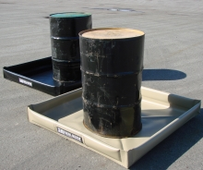 | 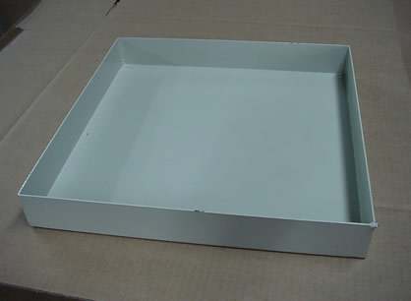
شكل 15. دو نمونه Spill Tray

8-4. فیلترها و روغن های مستعمل
- فیلترهای روغن دستگاه می بایست طبق زمان بندی مشخص تعویض گردند. روغنهاي داخل فيلترهاي روغن مستعمل قبل از دفع، بايد كاملاً تخليه شود. روش هاي مورد تائيد براي اطمينان از تخليه مناسب فيلتر عبارت از پاره كردن فيلتر از شیر پشت فيلتر يا قسمت گنبدي شكل ته فيلتر، له كردن فيلتر يا از هم باز كردن فيلتر می باشد. فيلترهاي روغن مستعمل تخليه شده از روغن، می بایست در محل معین و در ظروف مخصوص در انبار ضایعات نگهداری شده و پس از رسیدن به تعداد معین به مراکز بازیافت انتقال یابند.
- روغن مستعمل تجهیزات می بایست در بشکه های درب دار سالم جمع آوری شده و به انبار ضایعات منتقل و نگهداری شوند. از تجمع این بشکه ها در محل کار می بایست جلوگیری گردد. بشکه ها می بایست درون تشتک فلزی بر روی زمین صاف و هموار قرار گیرند.
- بايد اطمینان حاصل شود كه هر شخص حقيقي يا حقوقي كه روغن هاي مستعمل را به خارج از مجتمع حمل و نقل ميكند داراي كليه گواهينامه هاي مورد نياز بوده و مطابق با الزامات زيست محيطي و قوانين ملي يا محلي اين كار را انجام مي دهد.
- روغنهاي مستعمل نبايد روي زمين ريخته شود و يا بعنوان فرو نشاننده گرد و غبار استفاده شود.
- روغنهای سوخته و فیلترهای روغن مستعمل، به هیچ وجه نباید همراه با پسماندهای عادی دفع شوند. قرار دادن آنها همراه با زباله های عادی، انتقال به محل تخلیه یا مراکز دفع زباله های عادی و دفن یا رها کردن در محیط زیست پیرامون ممنوع می باشد.
- روغن های سوخته می بایست درون بشکه های مخصوص (پلاستیکی و یا فلزی) جمع آوری شوند. بشکه ها باید دارای برچسب مناسب باشند.
- بشکه ها باید دارای درب مناسب و محکم باشند. بدنه آنها باید فاقد زنگ زدگی شدید و پوسیدگی بوده و نشتی نداشته باشند. همچنین درب آنها نیز می بایست بگونه ای باشد که در صورت افتادن بشکه، از محل درب نشتی نداشته باشد.
- MSDS مربوط به روغنهای سوخته می بایست در محل قرار گرفتن بشکه ها نصب شده باشد.
- از سوزاندن روغن سوخته و فیلترهای مستعمل جلوگیری شود.
- از ریختن روغنهای سوخته به داخل مجاری فاضلاب جلوگیری شود.
- از ریختن روغنهای سوخته بر روی زمین، آب های سطحی و منابع آب جلوگیری شود.
- از رها کردن فیلترهای مستعمل در محیط زیست جلوگیری شود.
- محل نگهداری فیلترهای مستعمل می بایست مسقف بوده و از تاثیرات آب و هوایی دور نگه داشته شوند و یا درون ظروف در بسته قرار گیرند.
- زیر محل قرار دادن بشکه ها و فیلترها می بایست بگونه ای باشد که امکان آلودگی خاک وجود نداشته و در صورت ریختن روغن امکان جمع آوری آن به راحتی امکان پذیر باشد. بهتر است کف محل نگهداری بتن ریزی شده و دارای زه کشی یا شیب مناسب و گودال جمع آوری مواد ریزش شده باشد. استفاده از خاک اره جهت جذب روغنهای ریخته شده مفید می باشد.
- آموزشهای لازم جهت نقل و انتقال مواد به کارکنان ارائه شود.
- نگهداری در انبار بصورت موقتی بوده و پس از رسیدن مقادیر تجمع یافته به حد معینی میبایست به مراکز بازیافت تحویل گردند.
- قرارداد انجام شده با خریدار روغن ها و فیلترها و مقادیر تحویل شده به وی می بایست در بایگانی اسناد HSE موجود باشد.

مراجع
  - Welding-Hazards-AFSCME-fact-sheet, American Federation Of State, County and Municipal Employee
  - توليد و مهندسي كاربردي، ايمني و بهداشت در جوشكاري، مجموعه 4، ج 5؛ مجموعه منابع تخصصي مهندسي جوش، مركز پژوهش و مهندسي جوش ايران
  - جعفري محمد جواد، حسن بيگي محمد رضا، ايمني و بهداشت در جوشكاري، فدك ايساتيس، چاپ اول 1386
  - گلبابایی، فریده، پروژه پژوهشی "ارزیابی ریسک بهداشت شغلی ناشی از مواجهه با فیوم های جوشکاری"- شرکت مهندسی و توسعه گاز ایران، 1391
  - شرکت ملی صنایع پتروشیمی، راهنمای جوشکاری و برشکاری در سیستم مدیریت بهداشت، ایمنی و محیط زیست و کیفیت، 1387.
  - وزارت نفت، دستورالعمل HSE جوشکاری و برشکاری، اداره کل بهداشت، ایمنی و محیط زیست.
  - اطيابي، اردشير، سلامتي و ايمني در ساختمان، انجمن ايمني اونتاريو، نشر جويبار، چاپ اول، 1385

پیوست
چک لیست ایمنی جوشکاری، برشکاری و ساخت سازه های فلزی :
IGEDC-020-OO-HSE-CH-1024-00-92

. Fusion Welding Processes
. Gas Welding
. Arc Fusion Welding Processes

